1. Configurer le fichier pom.xml :

<!-- PostgreSQL -->  
<dependency>  
 <groupId>org.postgresql</groupId>  
 <artifactId>postgresql</artifactId>  
 <version>42.3.8</version>  
</dependency>

2.Aller dans outils/Project Structure

3. + JPA

4.

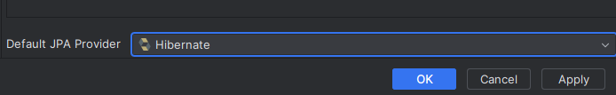

5. + persistence

6. Apply

7. dans le fichier persistence copier ce code :

<persistence-unit name="default">  
 <properties>  
 <property name="hibernate.default_schema" value="public"/>  
 <property name="hibernate.show_sql" value="true"/>  
 <property name="hibernate.format_sql" value="true"/>  
  
 <property name="hibernate.hbm2ddl.auto" value="create-drop"/>  
  
 <property name="javax.persistence.jdbc.url" value="jdbc:postgresql://localhost:5432/java_ava_test_int_hockey"/>  
 <property name="javax.persistence.jdbc.user" value="postgres"/>  
 <property name="javax.persistence.jdbc.password" value="postgres"/>  
 <property name="javax.persistence.jdbc.driver" value="org.postgresql.Driver"/>  
 </properties>  
</persistence-unit>

8.Acceder au mode database



9.

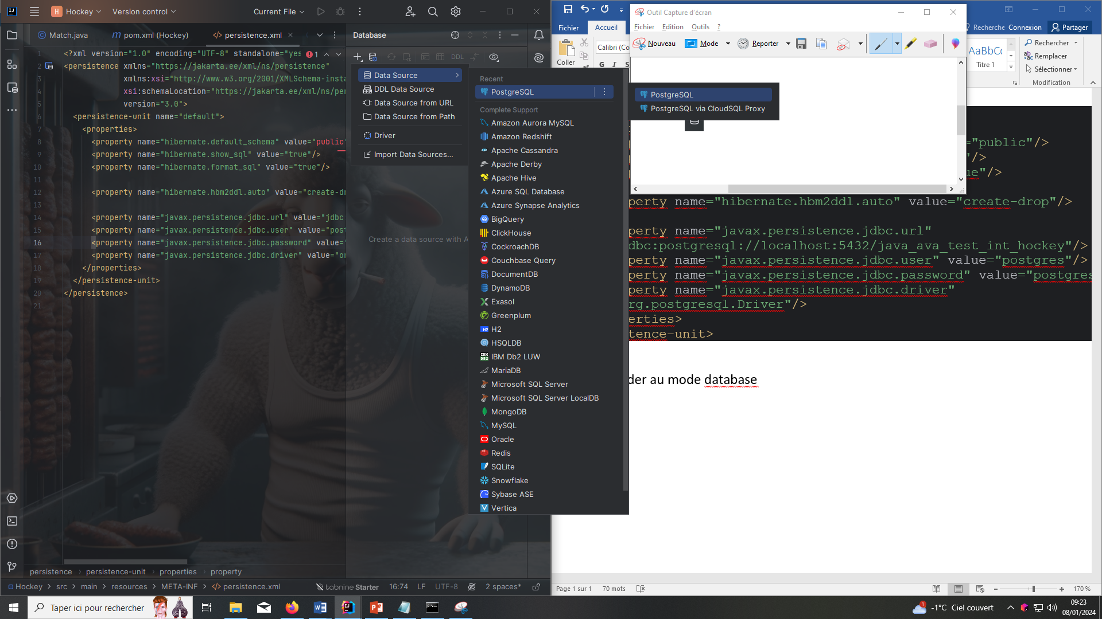

10.

Dans « password » rentrer aussi postgres

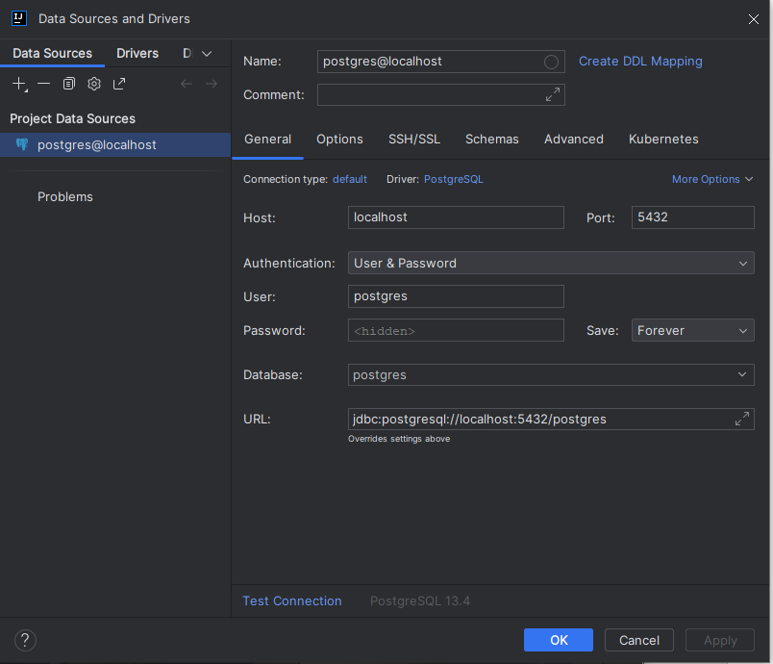

11.

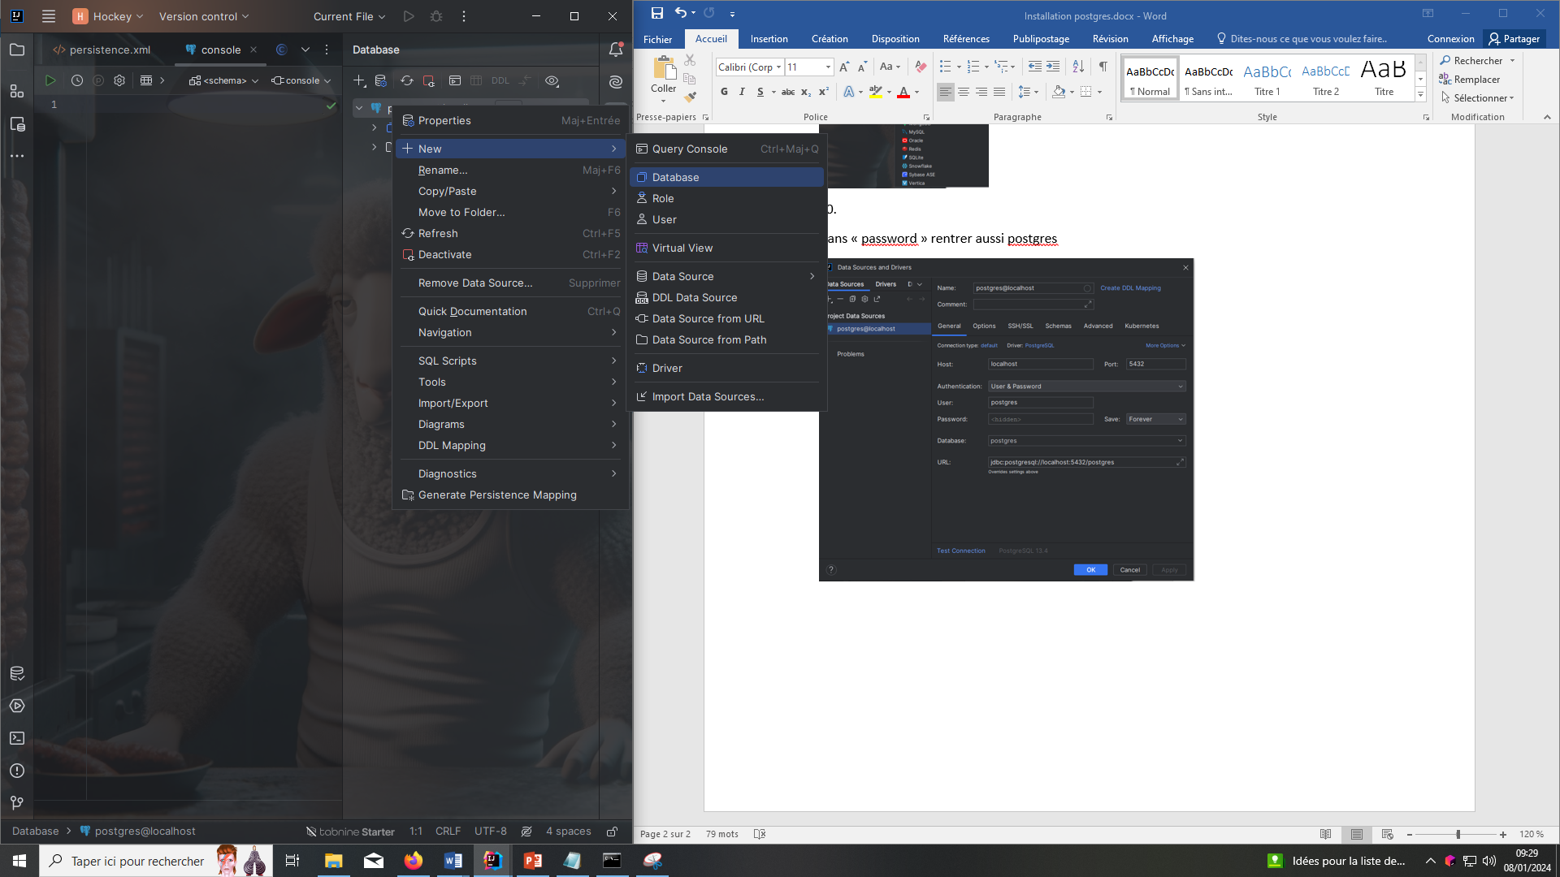

12. Rentrez le nom de votre bdd

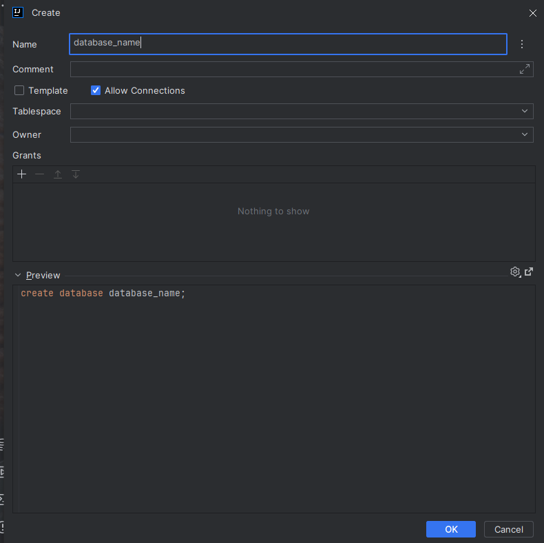

13. Cliquez sur le chiffre a coté de postgres@localhost et cochez votre bdd

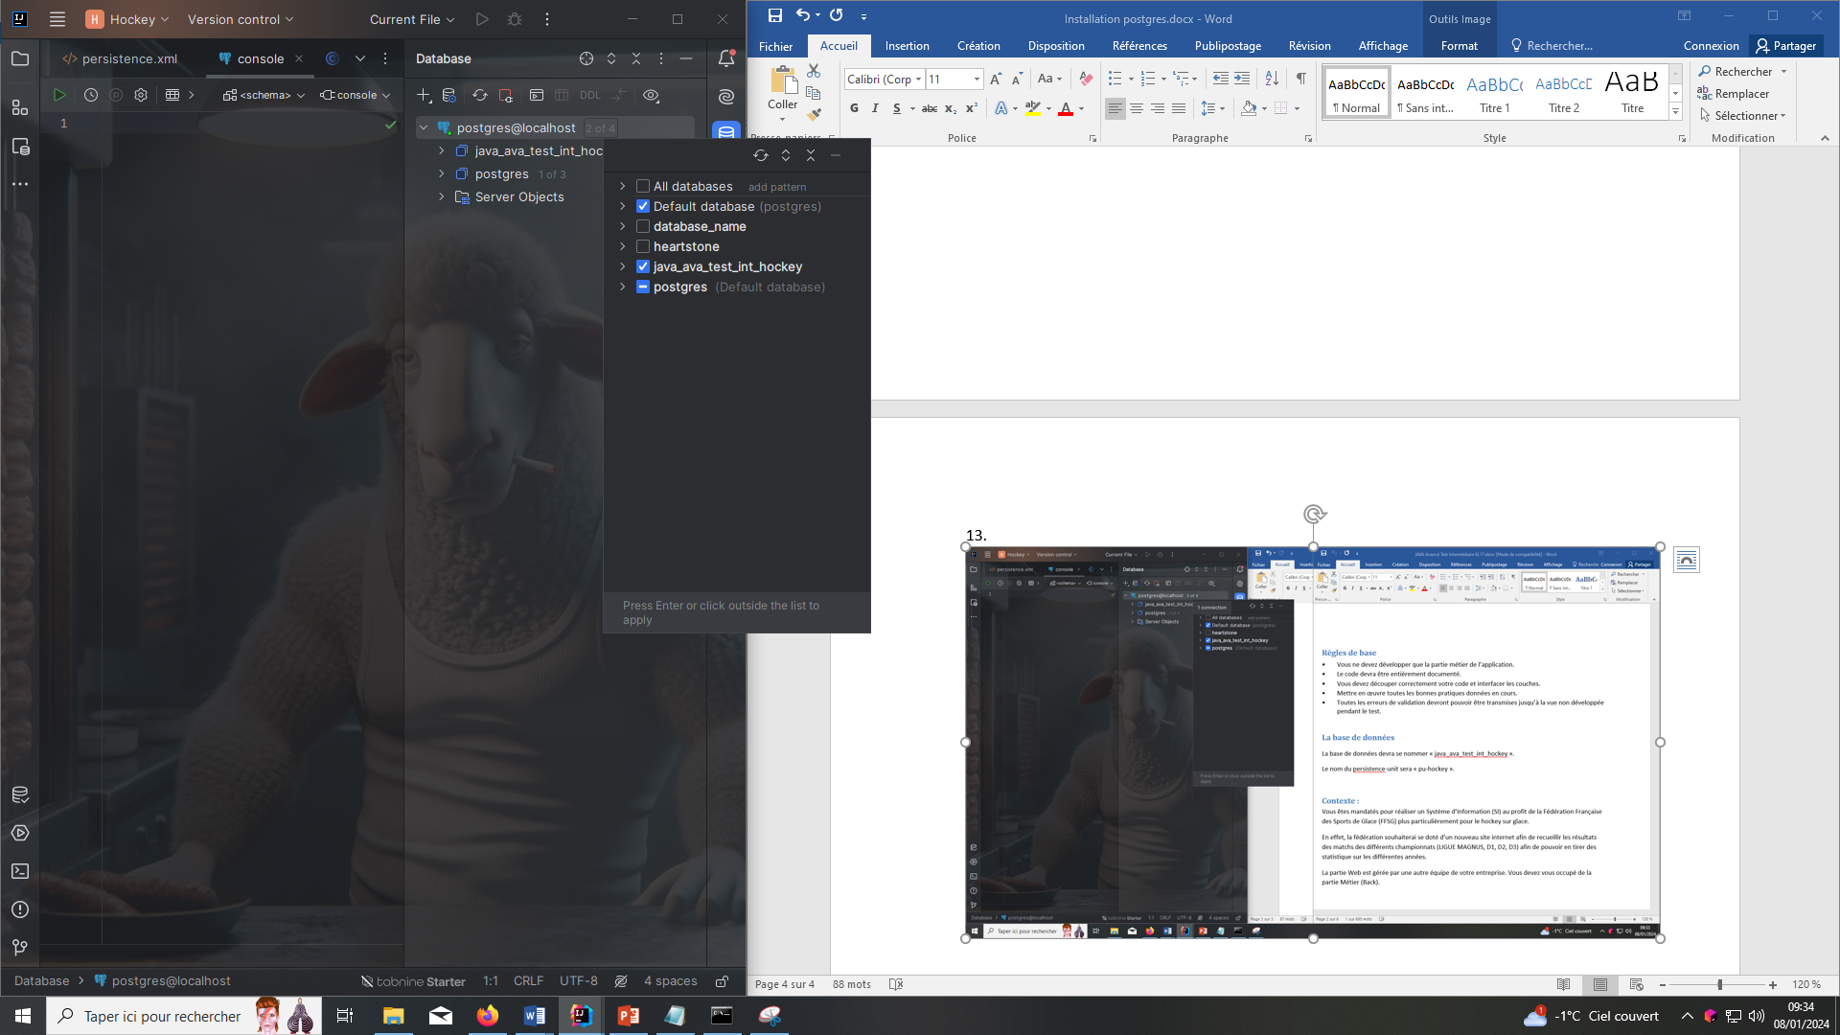

Cochez public

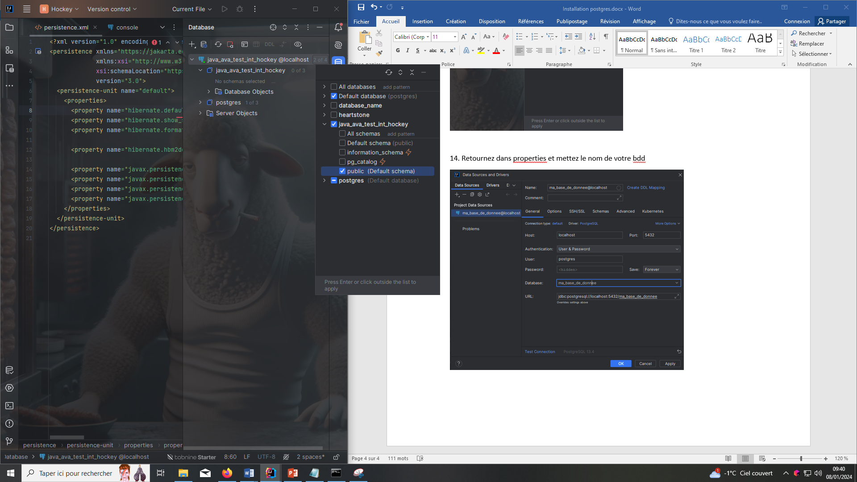

14. Retournez dans properties et mettez le nom de votre bdd

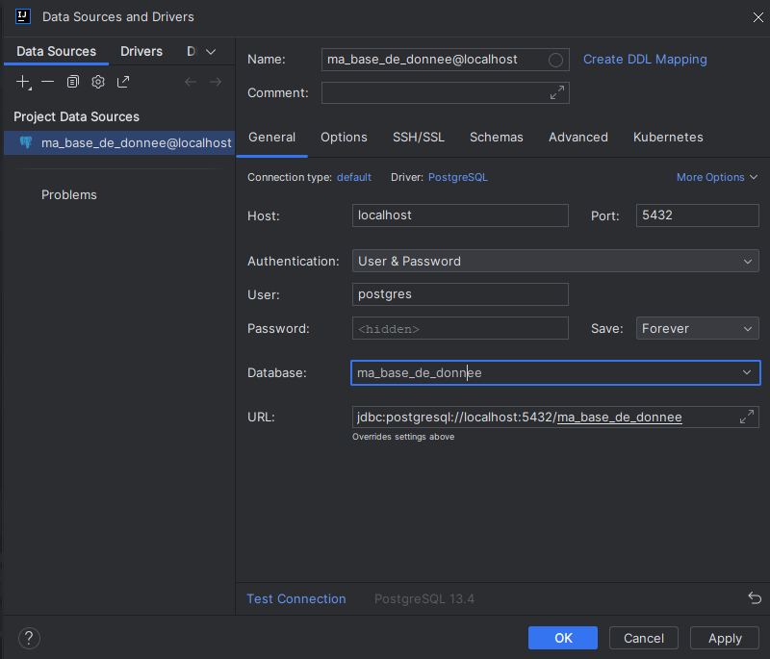

15.Retournez dans persistence et faites alt+entree sur le « public » en rouge

Assignez la bdd.